人体 Debug 互动系统设计
  - 产品流程与技术实现 阅读修订版
人体 Debug 是一个现场大屏互动系统。用户选择身体部位和感受，回答生活习惯问题，再根据报告完成一个计时任务。任务结束后，页面显示通关标记，由工作人员确认奖励。
本文说明这次体验怎样完成、报告怎样生成，以及系统如何支持多人使用和后台管理。前六章介绍主要设计，参考部分提供完整参数、接口和代码说明，最后展示 25 张页面与组件原型。

A 产品用途与用户体验

产品用途
系统通过问答帮助用户了解自己的生活习惯，并提供健康知识和改善建议，不用于疾病诊断、用药指导或治疗。“健康 Buff”是活动中的通关标记，表示游戏计时已完成；它不能证明动作完成正确，也不能证明用户的健康已经改善。

一次体验怎样完成
阶段 | 目标 | 具体步骤
1 | 选择与作答 | 开始 → 选择部位 → 选择感受 → 回答习惯问题
2 | 检查信息 | 查看自动总结 → 必要时修改答案 → 确认并分析
3 | 查看建议 | 等待分析 → 查看报告 → 开始现场任务
4 | 完成体验 | 任务计时结束 → 显示通关标记 → 结束并返回首页

首页先说明活动用途、奖励方式以及问答和模型输出的保存规则。用户点击开始后，系统建立本次体验记录，进入部位选择页。页面一次显示一张人体图，可切换正面、背面或侧面。眼睛、头部、颈肩、手腕、胸腹、腰背、膝盖和腿脚都有固定编号，切换视角不会改变同一部位对应的题目。
确认部位和感受后，用户进入问答。已经确认的选择在本次体验中固定；如果想换部位或感受，需要退出并重新开始。问答默认 5 题，点击选项就保存答案并进入下一题，不需要再点“下一题”或“提交”。
最后一题完成后，系统自动展示情况总结和全部答案，让用户先检查事实。用户可以修改答案，修改后直接回到确认页；如果修改影响了后续分支题，只补答受影响的问题。点击最终确认，才开始分析并播放扫描动画。
报告展示后，用户点击开始任务，页面显示动作说明并默认计时 25 秒。任务结束时间由服务器保存，页面据此倒计时；重复点击、查询或网络重试都不能重新计时。到期自动进入通关页，不设提前通关按钮。通关页显示标记和奖励说明，供工作人员确认；用户点击结束，或停留达到默认的 15 秒后，页面返回首页。
用户在体验中随时可以退出，刷新页面也回到首页。结束时清除页面内容和临时记录，让下一位用户从新的体验开始；需要保留的历史日志另按第四章的规则处理。

B 报告生成与异常处理

情况总结与健康报告
情况总结用于检查已填写的信息，健康报告用于提供建议，两者的生成方式不同。
内容 | 谁生成 | 包含什么
情况总结 | 程序按固定句式组合 | 已选部位、感受和回答，不加入疾病判断
健康报告 | AI 生成，程序检查后展示 | 身体分析、改善建议和审核过的现场任务
备用报告 | 从提前审核的内容中选取 | 根据身体部位提供建议，明确标记为预置内容

例如，“你选择了颈肩，感到僵硬，每天使用电脑超过 8 小时”只是复述用户的选择，由程序直接组合，不需要调用 AI。健康报告则要结合回答给出建议，但不能捏造用户信息，也不能把生活习惯写成已经确认的病因。页面文案使用短句，每句话说明一个事实或动作。

AI 结果怎样才能展示
用户最终确认后，程序把部位、感受、完整题目与答案，以及允许选择的任务编号一起发给 AI。题目和答案要包含可读文字，避免模型只收到一串编号。发给 AI 的要求称为 Prompt，其中要明确建议数量和内容限制。
模型按 JSON 格式返回分析文字、建议和任务编号。JSON 把内容放在约定的字段中，程序才能分别读取；JSON Schema 则规定这些字段的类型、必填要求和数量。它能检查格式是否正确，不能单独判断内容是否安全。
建议默认 3 条，可配置为 3 至 5 条，数量必须准确且内容不能重复。Prompt 写明要求，JSON Schema 限定本次配置的数量，程序再核对数量和重复内容。同时检查分析是否引用真实回答，以及建议是否符合安全规则。模型不支持专用结构化输出时，仍要求返回纯 JSON，并在本地检查。
现场任务来自提前审核的任务库。AI 只返回允许的任务编号 task_id，程序再取出对应的动作说明；不能让模型自由编写运动方案。任务时长和通关标记由后台配置，不由 AI 决定。具体返回字段和长度限制见参考部分。

等待失败与安全提示
从最终确认起，用户默认最多等待 15 秒。这段时间包含排队、模型生成、重试和结果检查；不是每个步骤都可以再等 15 秒。一次调用能等待多久，取“单次调用上限”和“当前剩余时间”中较小的值，重试也只能使用剩余时间。
情况 | 程序怎样处理 | 用户看到什么
AI 按时返回合格内容 | 保存并展示报告 | 来自 AI 的健康报告
连接失败、内容不合格或超时 | 时间允许时按配置重试，否则选备用内容 | 明确标记的备用报告
等待队列已满 | 立即选择备用内容 | 不继续排队等待
发现危险信号 | 停止普通报告、任务和通关流程 | 审核过的安全提示
备用报告已展示，AI 才返回 | 记录调用结果，不替换页面 | 原报告保持不变
用户已经退出 | 清除临时记录，拒绝写入旧结果 | 首页，不出现上一次的报告

备用内容先按身体部位选择，再按感受或答案细化。每个部位都要有通用备用报告；没有具体匹配时，使用审核过的最低风险通用内容。页面明确标记报告来源，不能让用户误以为 AI 已经完成个性化分析。
危险信号与分析失败要分开处理。系统在确认感受、保存答案、最终确认和检查报告时检查安全规则；命中规则就显示安全提示，不进入普通备用报告、现场任务或通关流程。规则只能识别问卷覆盖的风险，不能据此声称已经排除所有危险，因此安全规则、提示和任务内容上线前都需要人工审核。

C 技术组成与多人使用

页面与业务程序怎样配合
大屏浏览器显示题目、报告和倒计时，业务程序保存进度、检查输入并处理操作。两者通过 API 交换信息，即约定的请求地址和输入输出格式。请求经统一入口交给业务程序，由它调用 AI 生成报告，或访问数据库读取配置、保存历史记录。
组成 | 具体作用 | 初版建议使用的技术
大屏页面 | 显示题目、报告和倒计时，响应触摸操作 | TypeScript，在 JavaScript 基础上增加类型检查
接入层 | 统一接收请求并转给业务程序 | 反向代理，即统一的请求入口
业务程序 | 保存进度，检查输入，决定页面接下来做什么 | FastAPI，用 Python 编写服务接口的框架
输入检查 | 检查必填内容、数据类型和允许值 | Pydantic，将输入转换并检查为约定的数据对象
数据库 | 保存管理员、已发布配置、内容库和历史日志 | MySQL，一种保存和查询数据的软件

接口用固定编号识别部位、题目和选项，从对应版本的内容库取出文字。服务端检查必填内容、允许值、文字长度和数值范围，不能只靠页面检查。完整接口、数据对象和错误说明见参考部分。

等待 AI 时怎样服务其他用户
一位用户等待 AI 时，程序仍要响应其他用户。Python 的 asyncio 用异步方式安排等待：任务等网络结果时让出处理机会，不让整个程序停下。异步不等于多线程，也不保证模型能同时生成多份报告；模型能力需要测试。
初版默认最多同时发送 5 个模型请求，其余进入有容量上限的队列，这叫并发控制。限制的是模型调用，不是设备数量；答题和看报告不占调用名额。排队和调用期限按第二章执行，示例代码见参考部分。
网络请求、休眠和数据库访问不能在异步函数中直接采用阻塞方式。数据库可用异步驱动，或将同步调用放到单独线程中；大量计算也要移出等待任务的调度过程。
降低调用上限时，已发请求继续完成，再减少新请求名额。初版只运行一个业务进程，部署参数中称为一个 Worker。增加进程或服务器时，必须共享体验记录、统一限制模型调用总量，否则各进程会分别计算名额，且无法读取彼此的进度。

怎样避免重复操作和结果混淆
每次体验的部位、答案、进度和报告单独保存，这份临时记录叫会话。随机编号 session_id 用来查找记录，私有凭证确认访问权限；仅凭编号不能读取他人内容。会话还记录问答、分析、看报告或执行任务等阶段，只允许对应操作。这些阶段及转换规则称为状态机。
程序用以下编号和写入规则，处理重复点击、修改答案后的旧结果，以及 AI 与超时同时完成的情况。
要防止的问题 | 处理方法 | 对应名称
重复点击分析，创建多次分析 | 同一输入与同一请求键只创建一次分析 | 幂等，键放在 Idempotency-Key 请求头中
修改了答案，旧分析覆盖新结果 | 答案变更递增版本，分析绑定确认时的版本 | answer_revision 和 input_revision
调用结果被写到另一份记录 | 每次调用有独立编号，写入时核对会话和阶段 | request_id，即调用编号
AI 与超时同时完成，出现两份报告 | 只允许一种结果成功写入 | 原子状态转换，使结果写入不能重复成功

写入报告时核对体验编号、确认版本、调用编号和当前阶段；阶段或版本已改变的结果不再写入。退出和超时后的显示按第二章执行。取消本地请求不保证模型服务停止生成。

D 后台配置与数据保存

管理员怎样修改和发布内容
后台需要登录，用来管理题库、任务、备用建议、安全规则、模型连接和页面内容。管理员账号通过管理命令创建，没有网页注册入口。改密码或停用账号后，旧登录必须失效；登录失败达到上限时限制继续尝试。
配置控件按内容选择：时间使用滑条，并显示数值、单位、范围和步长；其他数值用下拉框提供两个预设及自定义，自定义后检查输入范围。开关表示启用或关闭，固定选项用下拉框，模型地址和名称用普通输入框，Prompt 用多行编辑框。密钥用密码框，只能替换，不能显示已经保存的原文。
编辑完成后先保存草稿，再检查数量、范围、重复编号和内容覆盖，最后发布。保存草稿不会改变现场设置，发布后才供新体验使用。发布和回退都要记录操作人、时间和版本；删除已发布内容时保留旧版本，避免尚未结束的体验找不到题目或任务。
每次体验开始时取得一份配置副本，称为快照。普通发布不会改变这份副本，config_version 记录它的版本，便于追查当时用了哪些设置。紧急安全规则是例外，可以立即作用于未结束的体验，并记录安全规则版本；模型调用上限也可即时调整，调整方法见第三章。

时间设置怎样影响页面
分析、任务和普通页面分别使用对应的期限，不能用无操作计时提前打断分析或任务。扫描动画只按配置循环播放，不代表真实分析进度；报告已经可用时立即显示，无须等一轮动画结束，并支持减少动态效果。
模型输出长度按 token 计量，它是模型处理文字的计量单位，不等于汉字数。控制回答随机程度的参数名是 temperature；这两项的支持范围都要按所用模型确认。完整时间参数、数值预设和自定义范围见参考部分。
数据库地址、登录凭证、加密主密钥、运行进程数和服务端口属于启动设置，不是普通现场内容。修改这些设置要按部署流程处理，后台也要说明是否需要重启。

临时记录与历史日志怎样区分
结束体验时要清除浏览器和业务程序中的临时内容，但不能把所有保存的数据一起删除。长期数据按下面的规则保留。
数据 | 保存位置 | 结束体验后的处理
页面内容、本次答案与报告缓存 | 浏览器和业务程序的临时记录 | 清除，避免下一位用户看到
管理员、题库、任务、备用内容与配置版本 | MySQL 数据库 | 保留，继续供后台和新体验读取
问答记录和 AI 调用日志 | MySQL 数据库 | 管理员按权限查询，到期清理完整内容

首页告知问答和模型输出会被保存。默认日志记录完整业务输入、模型原始输出、检查后的报告、错误和耗时，用于对照用户提交了什么、模型回答了什么，以及最后展示了什么。即使 JSON 无效或调用超时，也记录已经收到的内容和错误。
密钥、登录密码、会话凭证和携带访问凭证的 Authorization 请求头始终排除在日志之外。密码只保存不可还原的校验值，称为密码哈希；模型密钥若加密保存，加密主密钥要与密钥密文分开存放。后台还要防止其他网站借用管理员的登录状态发起操作，这称为 CSRF 防护。
日志查询和导出按权限开放，导出与配置变更都记录操作人。完整日志到期清理后，可以保留不含回答内容的汇总统计。统计时分清体验次数、分析次数和模型调用次数：一次分析包含重试时，会产生多次模型调用，不能混在一起计数。指标定义见参考部分。

E 部署与故障处理

初版系统怎样部署
初版部署包含统一接入层、一个 FastAPI 业务进程、MySQL 和外部 AI 服务。HTTPS 加密网络传输，静态图片、动画和字体由本地服务提供，避免现场依赖外部字体下载。字体需要中文覆盖和使用许可。
部署在远端服务器或容器中时，分别检查业务进程、数据库和模型服务。容器是打包的运行环境，不能把它内部的临时文件当成长期数据；需要持久保存的内容放在数据库或挂载目录中。初版会话记录在业务进程内存里，重启后失效，页面收到失效提示就回首页；数据库中的配置和历史日志继续保留。以后增加进程的共享存储和调用总量要求见第三章。

网络或数据库出问题时怎样恢复
页面查询失败时说明连接问题，再次查询仍沿用原来的等待截止时间，不能因重试延长等待。业务服务失联时，页面使用启动时取得的审核备用内容，或明确提示服务不可用；AI 调用失败的报告处理按第二章执行。
数据库故障时停止发布配置，避免保存不完整版本。日志写入失败时暂存并有限重试，同时在后台告警；暂存空间耗尽后，明确记录发生了日志丢失。密钥错误、额度不足等模型问题进入后台分类统计，用户页面不展示敏感原始错误或内部错误堆栈。
上线前备份题库和配置，验证数据库恢复、密钥更换、模型连接和服务自动重启。服务检查接口分别判断进程是否存活、所需依赖是否就绪，不能把“进程还在”当成“已经可以正常服务”。

F 开发顺序与验收方法

开发顺序
先完成不依赖 AI 的用户流程，再接入报告生成与异常处理，之后开发后台，最后用现场设备检查多人使用和故障恢复。每个阶段都应能单独验证，避免到现场才发现基础流程不能完成。
阶段 | 目标 | 具体步骤
第一阶段 | 完整体验 | 题库、模板总结、页面跳转和进度管理
第二阶段 | 分析与备用处理 | AI 调用、结果检查、安全规则与备用报告
第三阶段 | 管理后台 | 配置发布、日志查询和运行统计
第四阶段 | 现场测试 | 多设备、故障、超时、重置与承载能力

验收重点
测试入口 | 操作 | 应看到的结果
触摸页面 | 完成问答并修改答案 | 自动推进，只补答受影响题目，总结及时更新
服务接口 | 重复提交最终确认和开始任务 | 只有一次分析和一次有效计时
两台设备 | 同时答题、看报告、退出 | 答案、报告和进度互不覆盖
AI 故障 | 模拟慢响应、断网、缺字段和重复建议 | 总等待内给出有效报告或备用内容
晚返回 | 先超时或退出，再收到 AI 结果 | 原报告不被替换，新用户不看到旧结果
安全规则 | 提交会触发规则的选项 | 只有安全提示，没有普通任务与通关奖励
后台发布 | 编辑、发布并开始新体验 | 新体验用新设置，原体验保持原配置
日志查询 | 查看成功、失败、重试和导出记录 | 统计定义正确，密钥、密码和凭证不入日志
现场设备 | 切换视角、横竖屏、全屏、刷新、工作人员重置 | 同一部位题库一致，文字可读，页面按规则恢复

管理命令要验证账号创建，以及改密码、停用账号后旧登录是否失效。建议数量分别设为 3 和 5 时，AI 与备用报告都要数量准确、内容不重复。压力测试还要覆盖队列已满、频繁退出、后台同时修改设置和降低调用上限的情况。
现场接入设备数量由测试结果决定，不能直接用默认的 5 个调用名额推算。测试记录模型实际并行能力、用户等待 P95、备用报告比例和日志完整率。P95 表示约 95% 的请求耗时不超过该值，能帮助判断较慢的用户体验。
页面还要检查触摸操作和异常提示：主要按钮、人体点击区域适合触摸，错误文字放在控件旁，不能只靠颜色说明。后面的原型用于确认布局和交互，图中的统计值、模型地址、健康建议和任务都是示例，上线前用审核内容与实际设置替换。

参考一 完整配置参数

时间参数
分析等待仍受第二章的总期限约束。下表保留各项默认值、建议范围和调整步长，供后台实现和配置时查阅。
时间设置 | 默认值 | 建议范围和调整步长
分析总等待 | 15 秒 | 5 至 60 秒，每次 1 秒
排队等待上限 | 5 秒 | 0 至 30 秒，每次 1 秒
单次模型调用上限 | 15 秒 | 1 至 60 秒，每次 1 秒
扫描动画一轮 | 5 秒 | 1 至 10 秒，每次 1 秒
现场任务 | 25 秒 | 20 至 30 秒，每次 1 秒
通关页停留 | 15 秒 | 5 至 60 秒，每次 1 秒
无操作后退出 | 60 秒 | 30 至 300 秒，每次 5 秒
退出前提示 | 10 秒 | 5 至 30 秒，每次 1 秒
再次尝试前的间隔 | 1 秒 | 0 至 5 秒，每次 1 秒
后台登录有效期 | 30 分钟 | 5 至 120 分钟，每次 5 分钟
日志保留 | 30 天 | 1 至 180 天，每次 1 天

数值参数
数值设置 | 两个预设 | 自定义范围
同时调用 AI 的数量 | 3、5 | 1 至 50
等待队列可容纳的请求数 | 10、20 | 0 至 200
题目数量 | 5、7 | 3 至 10
建议数量 | 3、5 | 3 至 5
输出长度上限 | 1024、2048 | 256 至 8192，需确认模型支持
回答随机程度 | 0.2、0.5 | 0 至 2，需确认模型支持
失败后再次尝试次数 | 0、1 | 0 至 2
登录失败次数限制 | 5、10 | 3 至 20

参考二 接口与数据约定

用户与管理接口
路径中的 {id} 是本次体验编号，{question_id} 是题目编号。POST 用于提交操作，GET 用于读取，PUT 用于更新已有内容。
用户动作 | 接口 | 输入与输出
开始体验 | POST /api/sessions | 建立体验，返回私有凭证和配置副本
确认部位或感受 | POST /api/sessions/{id}/selection | 提交选择，保存并固定选择
保存或修改答案 | PUT /api/sessions/{id}/answers/{question_id} | 提交选项，返回进度和需补答的问题
查看总结 | GET /api/sessions/{id}/summary | 返回当前答案组合成的总结
确认并分析 | POST /api/sessions/{id}/analysis | 检查已确认输入，创建一次分析任务
等待报告 | GET /api/sessions/{id}/analysis | 返回等待中、报告、备用报告或安全提示
开始现场任务 | POST /api/sessions/{id}/task | 启动一次计时，返回结束时间
退出 | POST /api/sessions/{id}/close | 关闭体验，清除临时数据
管理员登录 | POST /api/admin/login | 检查账号密码，建立管理登录
编辑设置 | GET / PUT /api/admin/config | 读取或保存配置草稿
发布设置 | POST /api/admin/config/publish | 检查后发布，返回新版本
查看运行记录 | GET /api/admin/logs 和 /metrics | 按权限返回日志或统计
检查服务 | GET /health/live 和 /health/ready | 分别检查进程存活与依赖就绪

题库、任务、备用内容和安全规则也需要管理接口，旧版本保留要求按第四章执行。日期时间带时区，使用 ISO 8601 格式。成功返回 data、request_id 和 server_time，分别表示结果、调用编号和服务器时间；失败返回错误代号、可读说明和调用编号。
错误状态 422 表示输入不合要求，401 表示身份凭证无效，409 表示当前阶段或版本不允许该操作。页面据此提示、恢复或退出，不展示内部错误堆栈。

数据对象与结果检查
数据对象 | 程序必须知道什么
当前体验 | 体验编号、阶段、答案版本、配置版本和有效期
部位与感受 | 固定编号、显示文字、视角和是否已确认
题目与答案 | 题目编号、允许选项、显示文字和出现条件
给 AI 的输入 | 体验与调用编号、确认版本、完整问题和答案、建议数量、允许任务
AI 的返回内容 | body_analysis 为分析文字，1 至 500 字符；suggestions 每条 1 至 120 字符；task_id 为允许的任务编号
最终报告 | 报告编号、来源、备用原因、建议、任务和通关标记
模型调用日志 | 调用编号、尝试次数、输入、原始输出、有效结果、错误与耗时
审核任务 | 任务编号、动作说明、适用部位、排除条件、时长和通关标记
安全检查结果 | 是否拦截、触发规则、提示文字和允许的下一步

JSON Schema 使用 2020-12 版本，不接受未约定的字段。固定选项、必填字段、文字长度和数值范围由服务端检查；报告的格式与内容检查按第二章执行。

参考三 调用示例与统计定义

排队与模型调用的总等待时间
下面的 analyze 函数只演示排队和模型调用如何共用一个等待上限，不包含完整的报告检查、重试或备用处理。
输入中，payload 是已确认的信息，limiter 控制调用名额，client 负责发送异步请求，timeout_s 是总等待秒数。函数先等待名额，再调用模型；两个步骤都在同一个超时范围内。
import asyncio
async def analyze(payload, limiter, client, timeout_s):
async with asyncio.timeout(timeout_s):
async with limiter:
return await client.generate(payload)
输出是模型的原始结果，调用方检查合格后才能展示。时间耗尽时抛出 TimeoutError，调用方据此选择备用报告，而不是继续等待或直接展示未检查的结果。

统计指标
指标 | 实际含义
体验次数 | 建立的体验记录数，完成、退出、安全拦截分别统计
分析次数 | 用户最终确认启动的分析数
模型调用次数 | 实际发送的请求数，含再次尝试，不能等同分析次数
模型平均耗时 | 调用总耗时除以完成的调用数，成功与失败分别显示
用户等待时间 | 从最终确认到报告可用的时间，包含排队和检查
备用报告比例 | 普通分析中使用备用报告的比例，安全拦截单列

P95 的含义与现场使用方法见第六章。完整日志到期后的汇总保留规则见第四章。

G 用户页面原型
下面 11 张图按体验顺序排列。超时备用报告和安全提示是两种不同的处理结果，不能互相替代。

U01 首页
说明活动用途、日志保存和奖励方式。点击开始建立本次体验记录；后台入口不放在普通体验主流程。
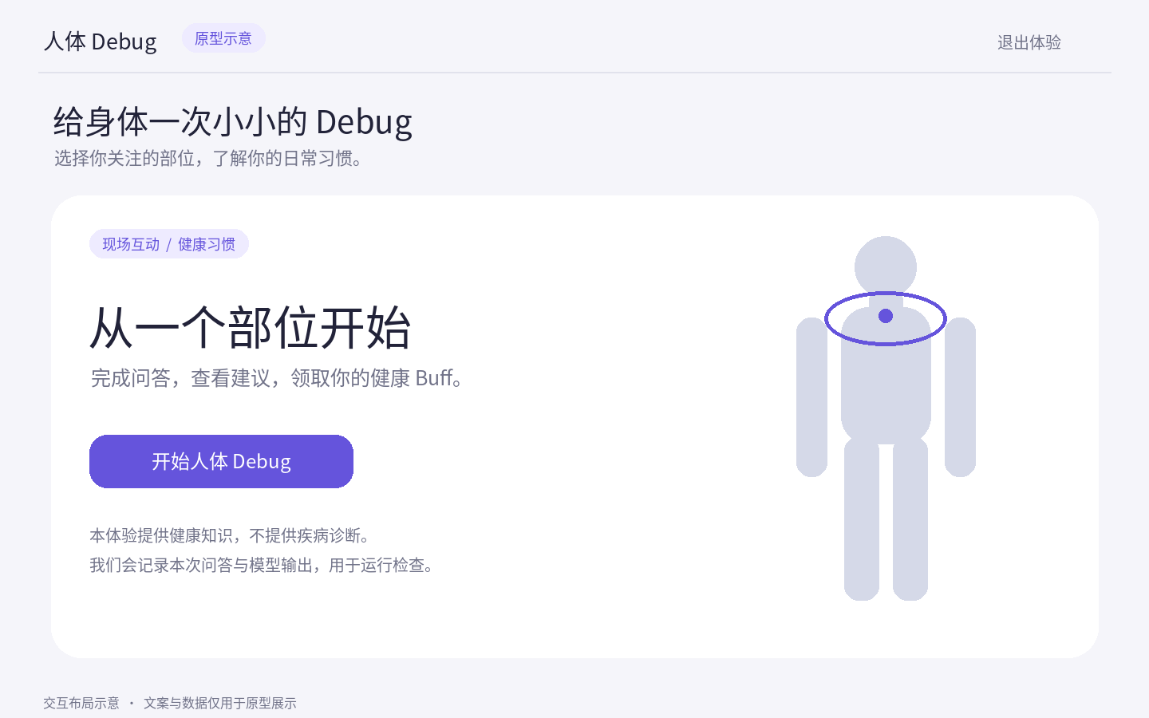

U02 身体部位选择
一次显示一个视角，确认前可以切换视角和部位，确认后进入感受选择。人体轮廓是占位素材，视觉定稿时替换。
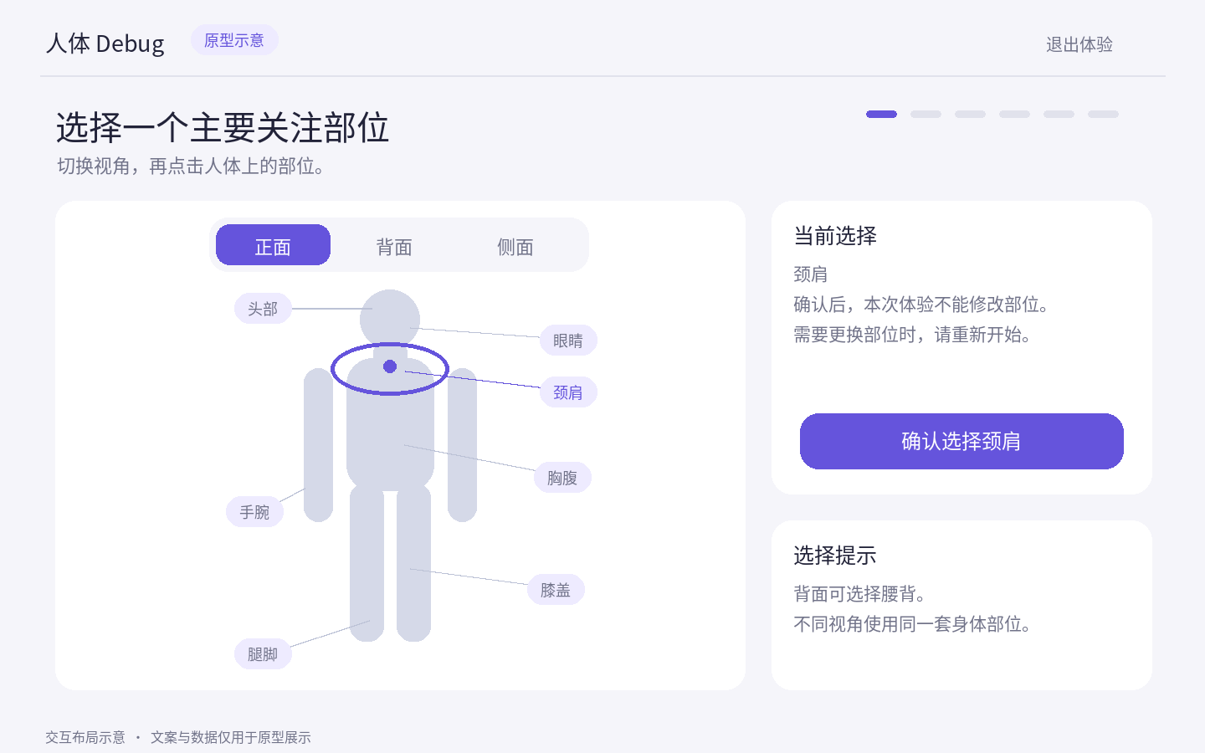

U03 感受选择
选项随部位变化，用户选择一种感受并确认后进入问答。触发安全规则时，改为显示安全提示。
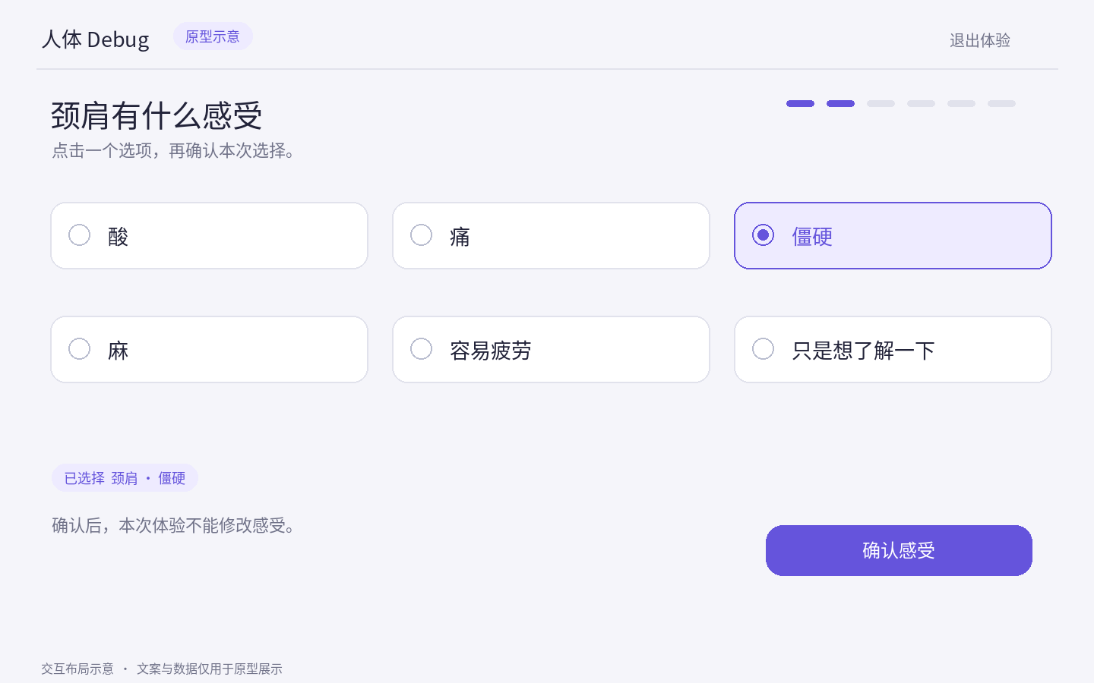

U04 生活习惯问答
点击选项就保存并进入下一题，不设下一题或提交按钮。最后一题完成后，自动展示情况总结。
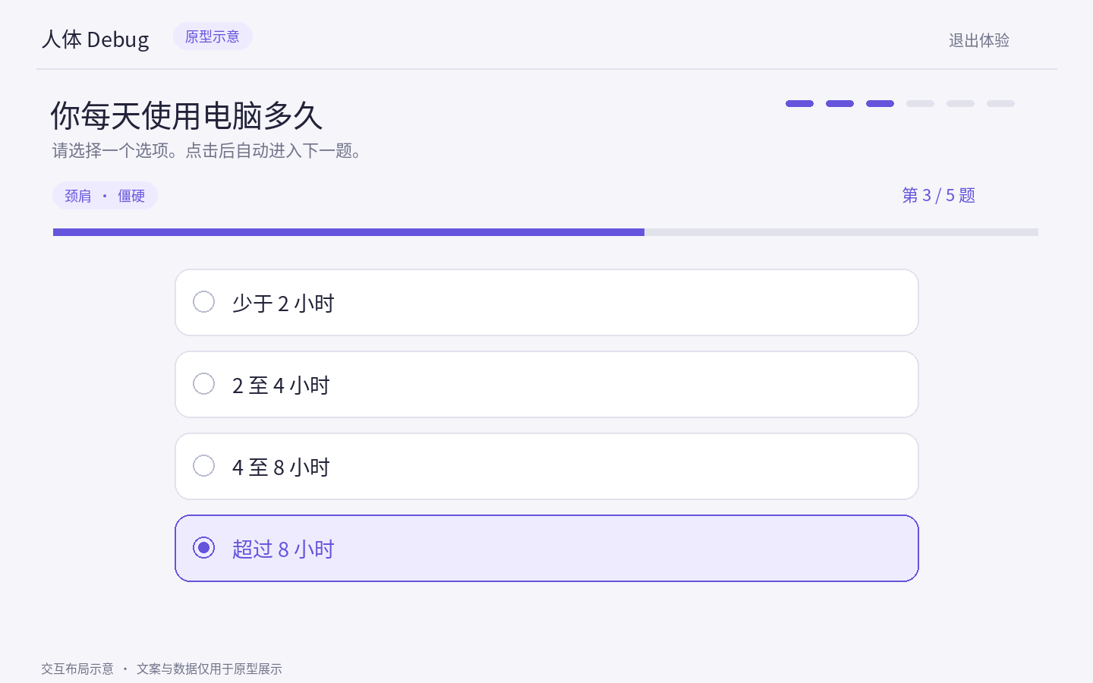

U05 情况总结确认
展示全部回答和自动生成的总结，允许修改答案。用户点击最终确认后，才开始 AI 分析。
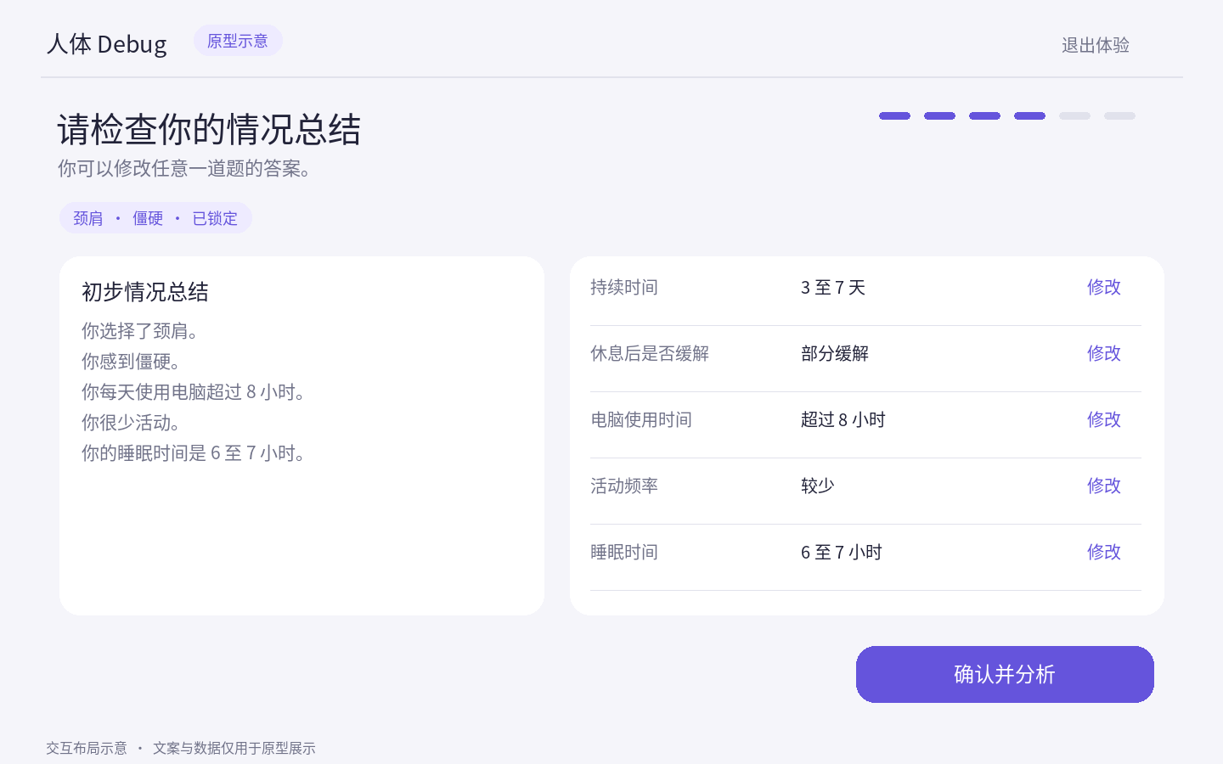

U06 扫描与等待
扫描动画表示系统正在处理，不显示虚构完成百分比。等待到期时，页面自动转为备用报告。
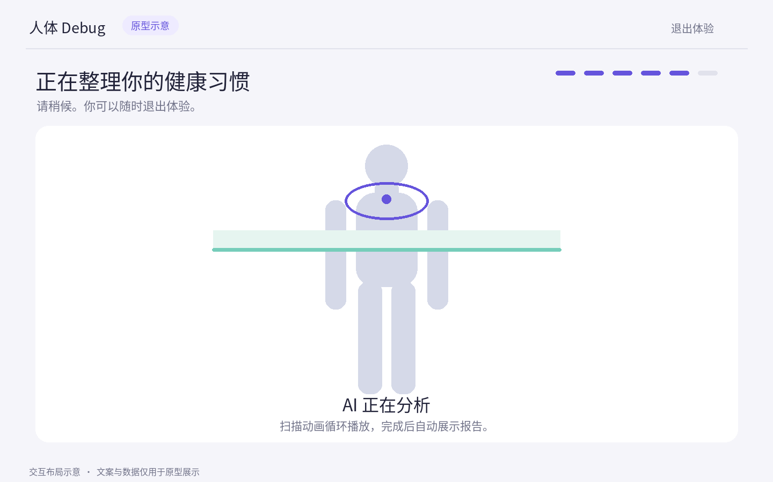

U07 健康报告
展示身体分析、配置数量的建议和审核过的任务，并标明来源。用户点击开始任务后进入倒计时。
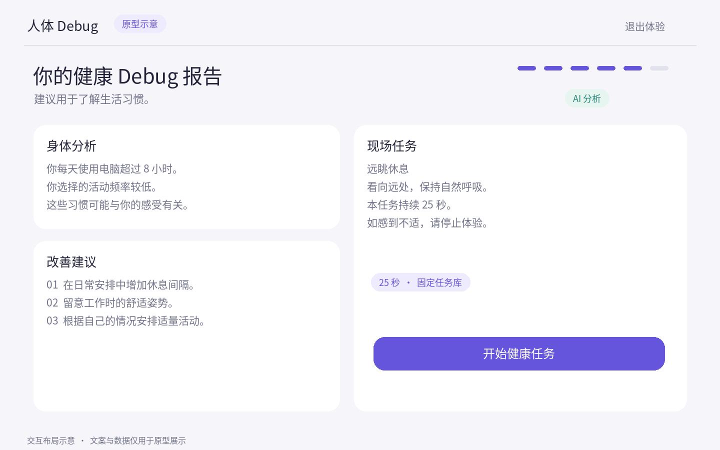

U08 超时备用报告
标明这些是提前准备的建议，不能暗示个性化分析已经完成。此后返回的 AI 内容不替换报告；危险信号不能进入此页。
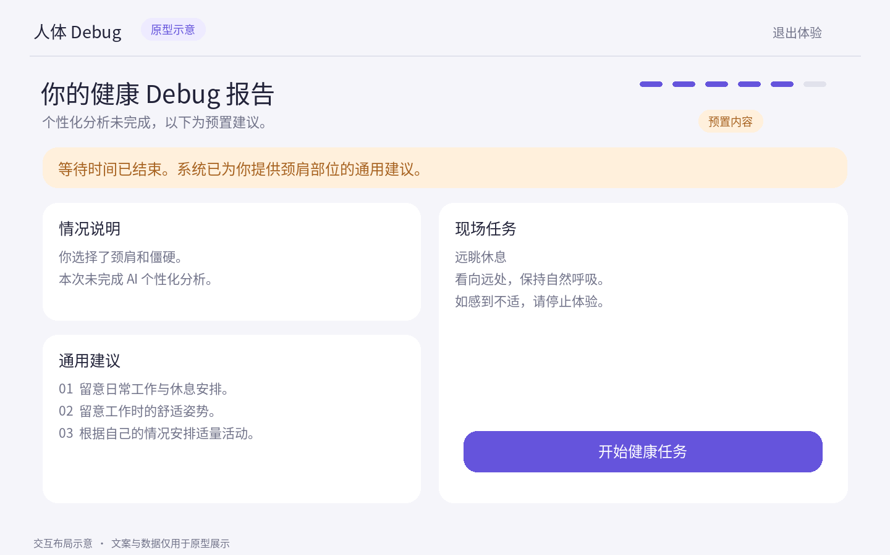

U09 现场任务倒计时
展示动作说明和剩余时间，按服务器记录的结束时间计时。到期自动通关，不提供提前通关按钮。
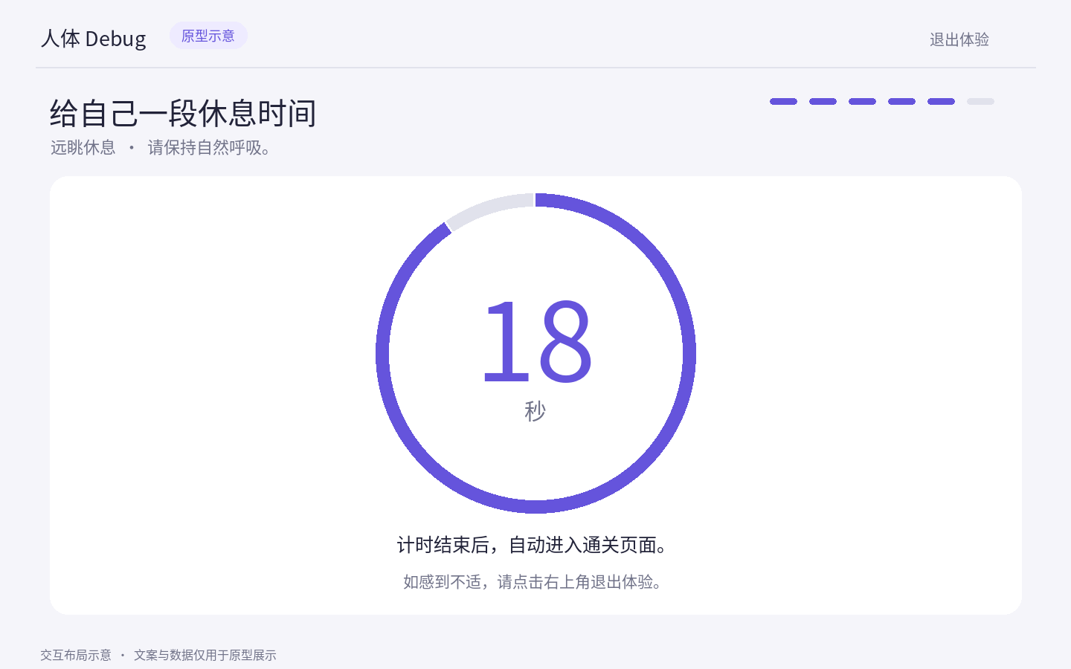

U10 通关与奖励说明
展示健康 Buff 标记和奖励说明，供工作人员确认。用户结束或停留超时后回首页，清除现场内容。
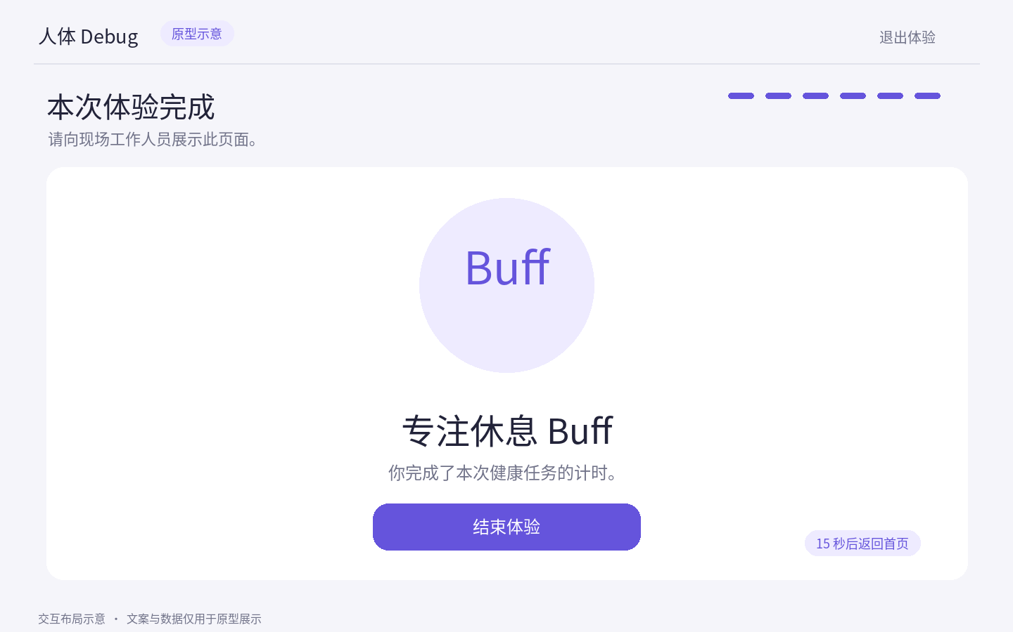

U11 安全提示
只展示审核过的提示和允许的下一步，不展示普通任务、通关标记或奖励完成提示。
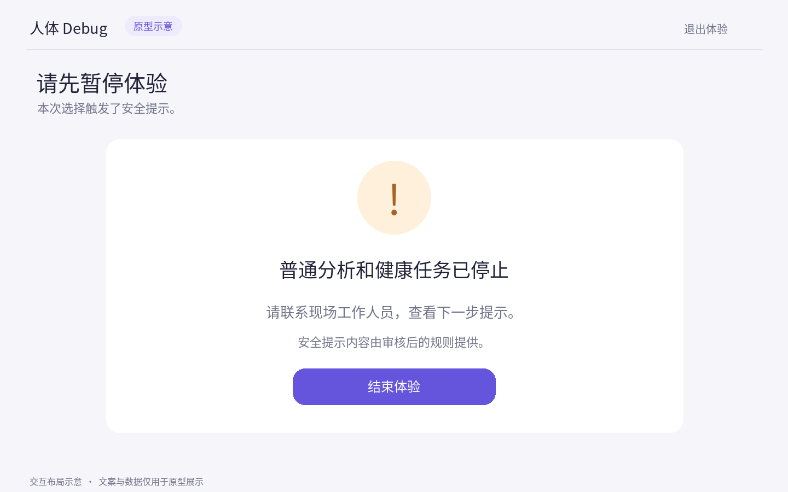

H 后台页面与组件原型

A01 管理员登录
检查账号密码，错误在表单旁说明。页面没有注册入口，不明文显示密码；失败达到上限时限制登录。
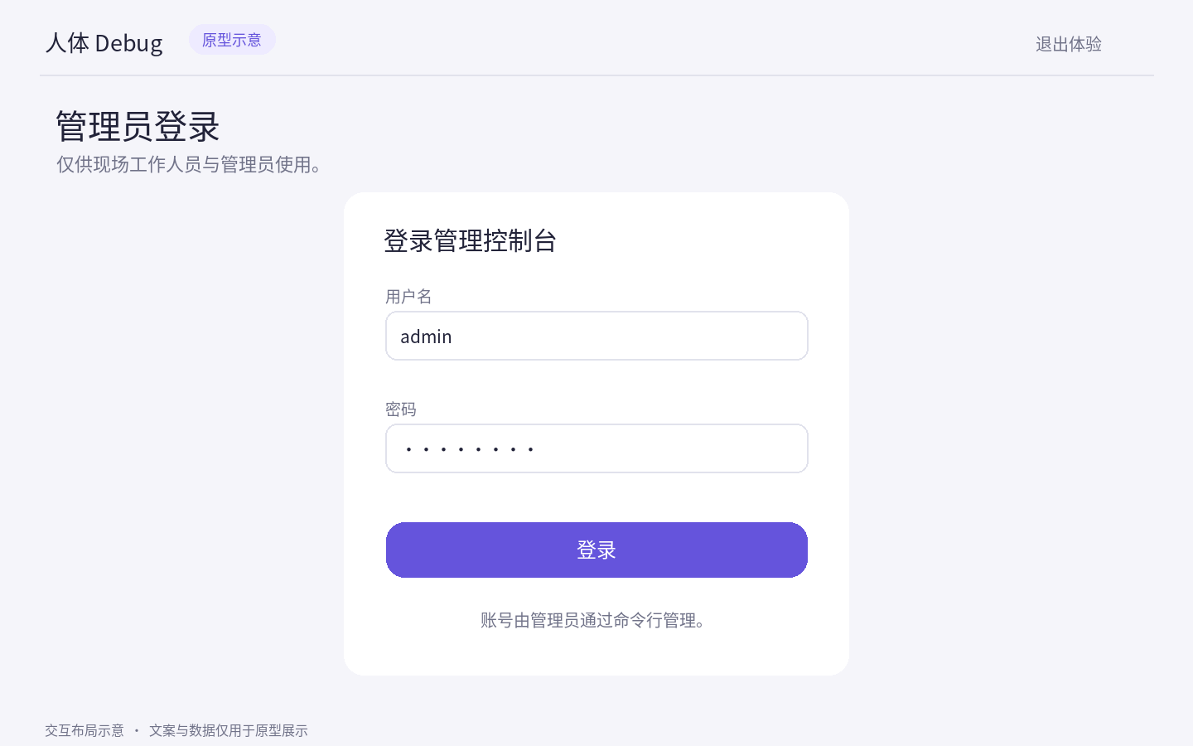

A02 运行概览
查看设备状态、体验次数、成功与失败记录，以及等待时间。工作人员确认后可以重置设备，图中数字仅为示例。
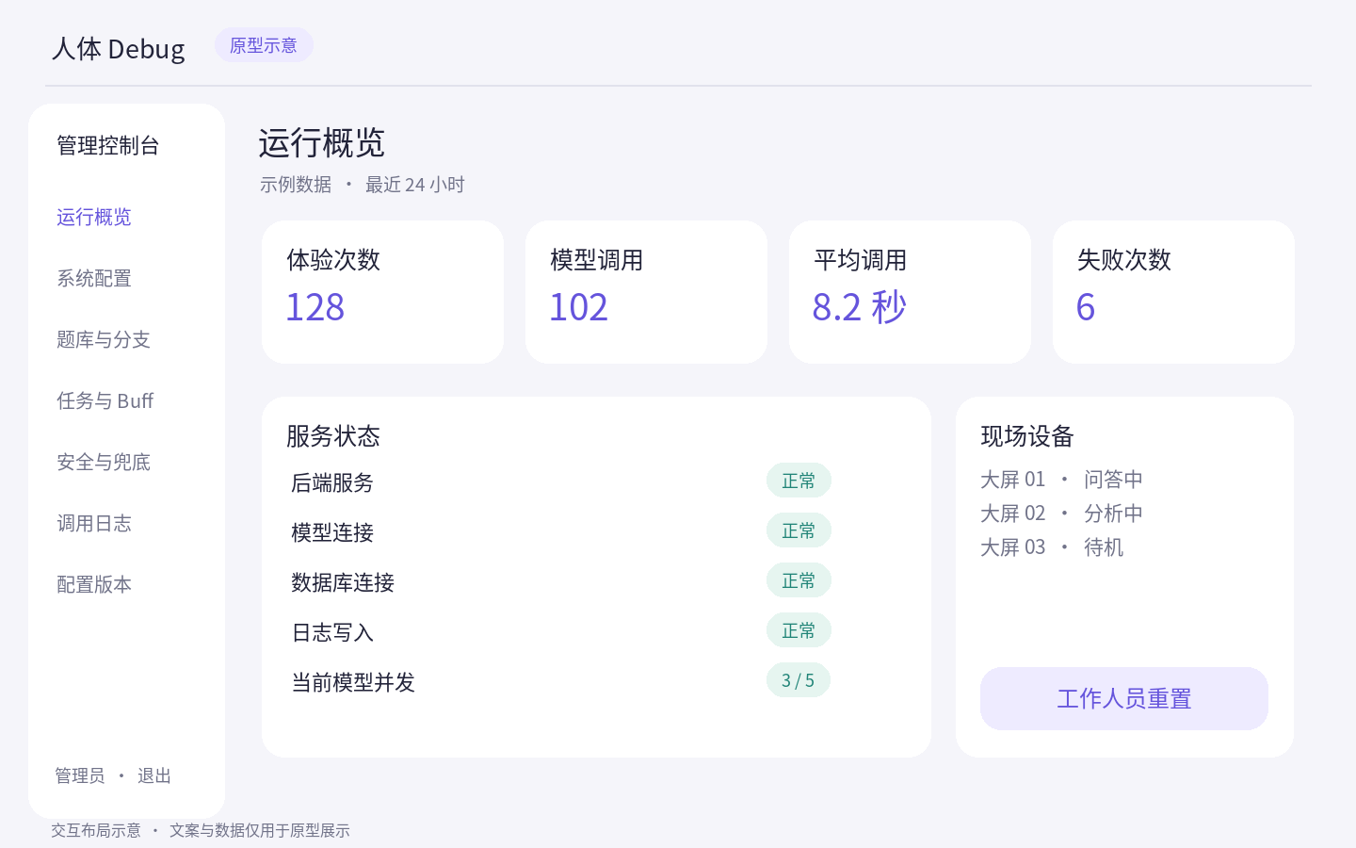

A03 时间参数
用滑条设置时间，同时显示数值和单位，支持触摸与键盘操作。保存草稿和正式发布分开。
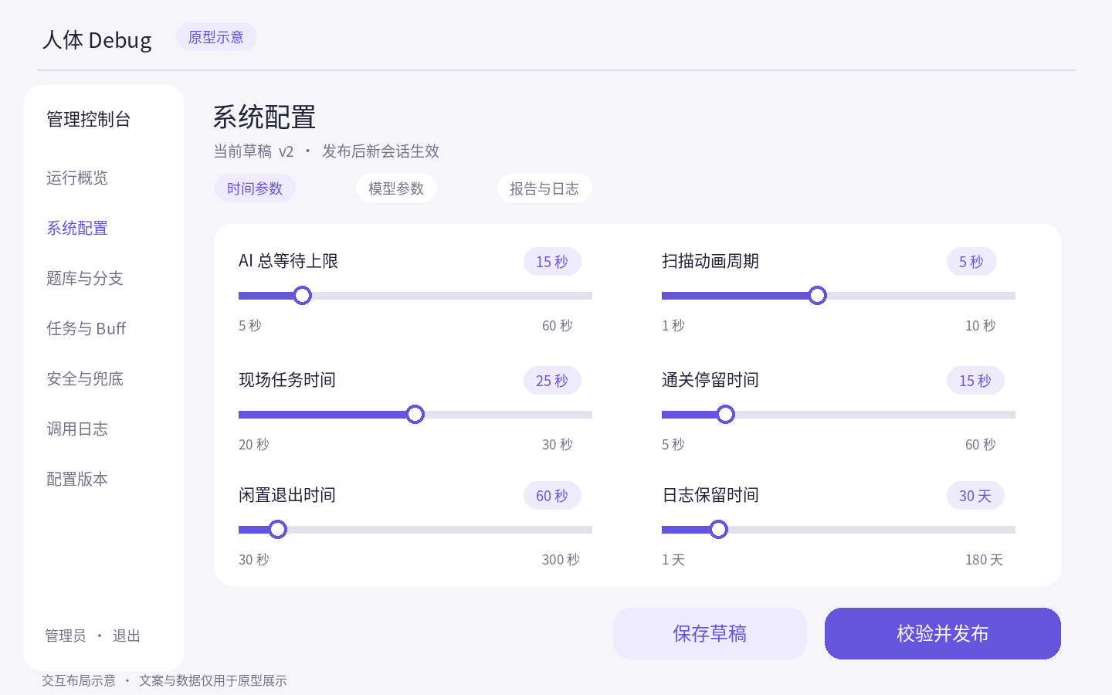

A04 模型连接与数值设置
填写模型地址和名称，密钥只允许替换。数值下拉框提供两个预设和自定义，输入后检查范围。
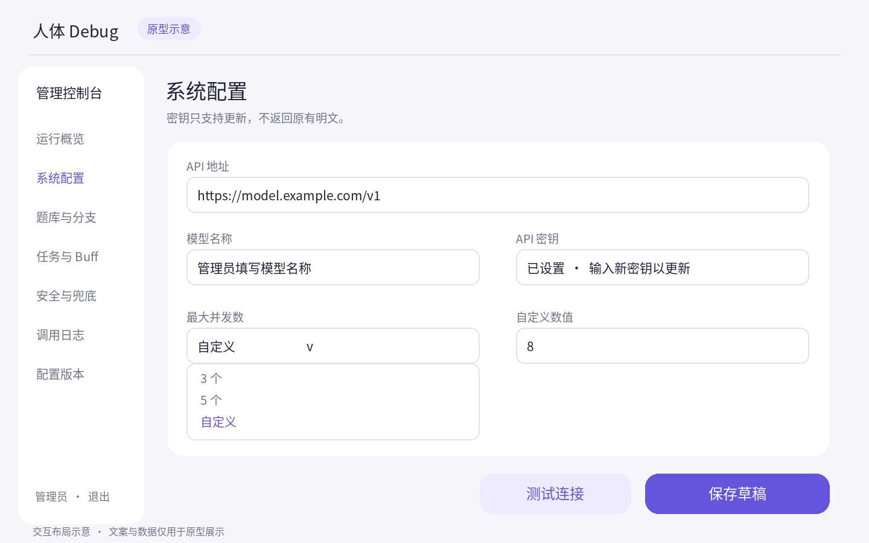

A05 题库编辑
编辑题目、选项、顺序及出现条件。每个题目和选项使用固定编号，保存时检查重复；条件决定后续问题何时出现。
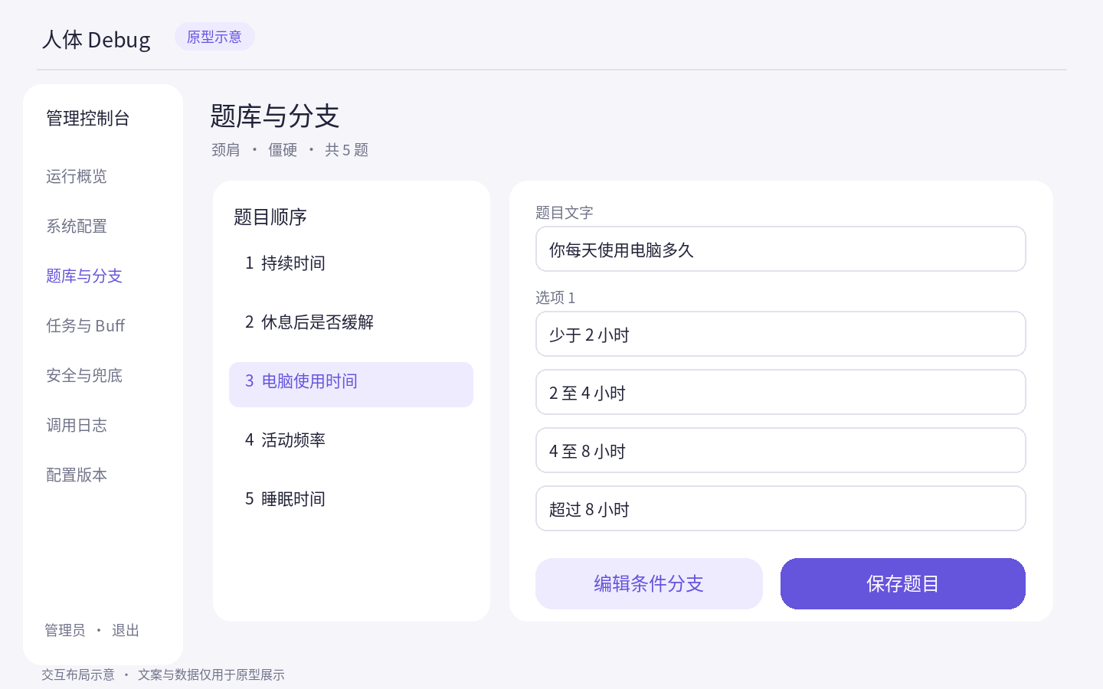

A06 任务与通关标记
编辑任务说明、适用部位、排除条件和审核状态。时长用滑条设置，AI 只能选择已经审核且适用的任务。
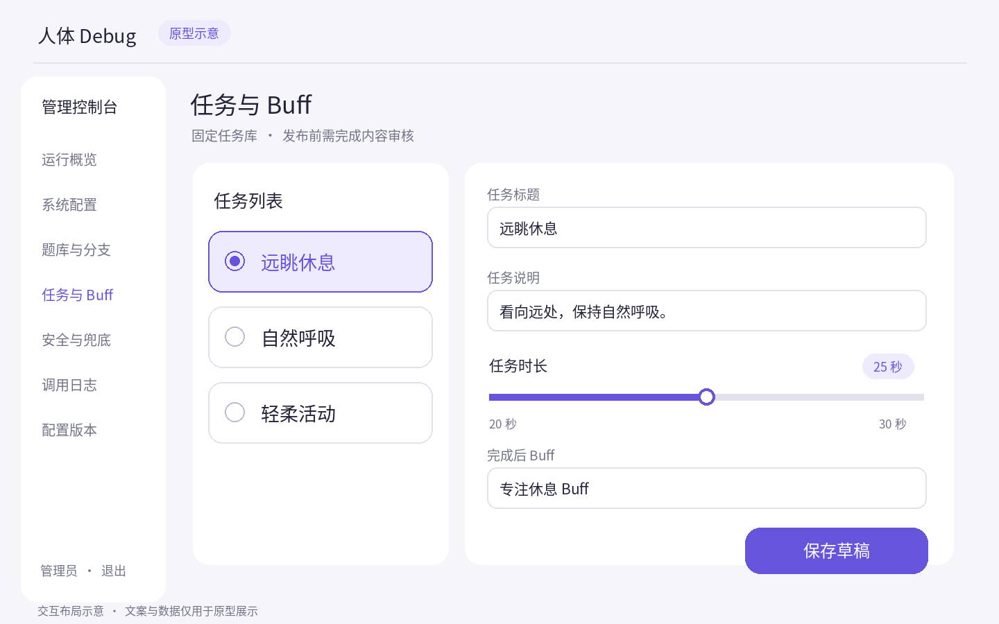

A07 安全规则与备用内容
编辑触发条件、提示文字和允许的下一步。发布前检查各部位的备用内容是否齐全，建议数量是否符合设置。
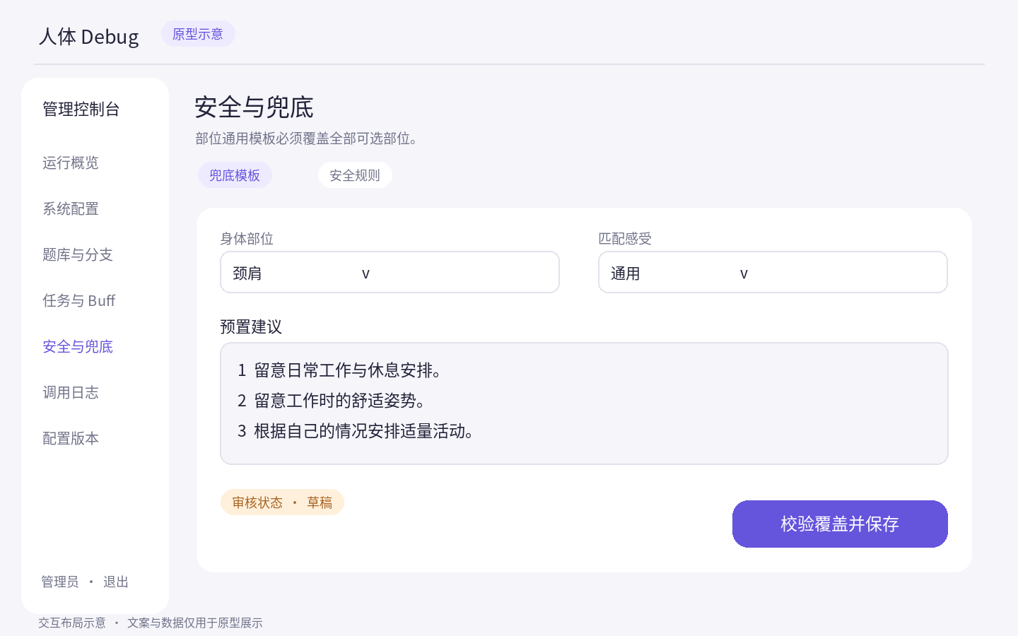

A08 日志列表
按时间、结果、调用编号和体验编号查找记录。导出需要权限，并记录操作人；图中记录仅为示例。
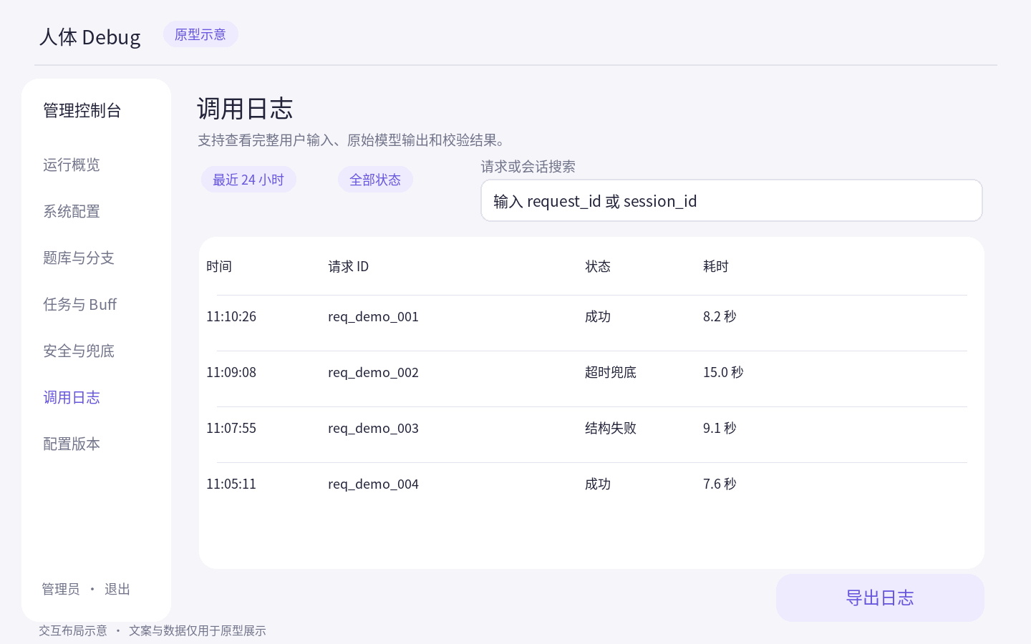

A09 日志详情
对照用户输入、模型收到的内容、原始回答和最终报告，长内容支持滚动与复制。密钥、密码和体验凭证不进入日志。
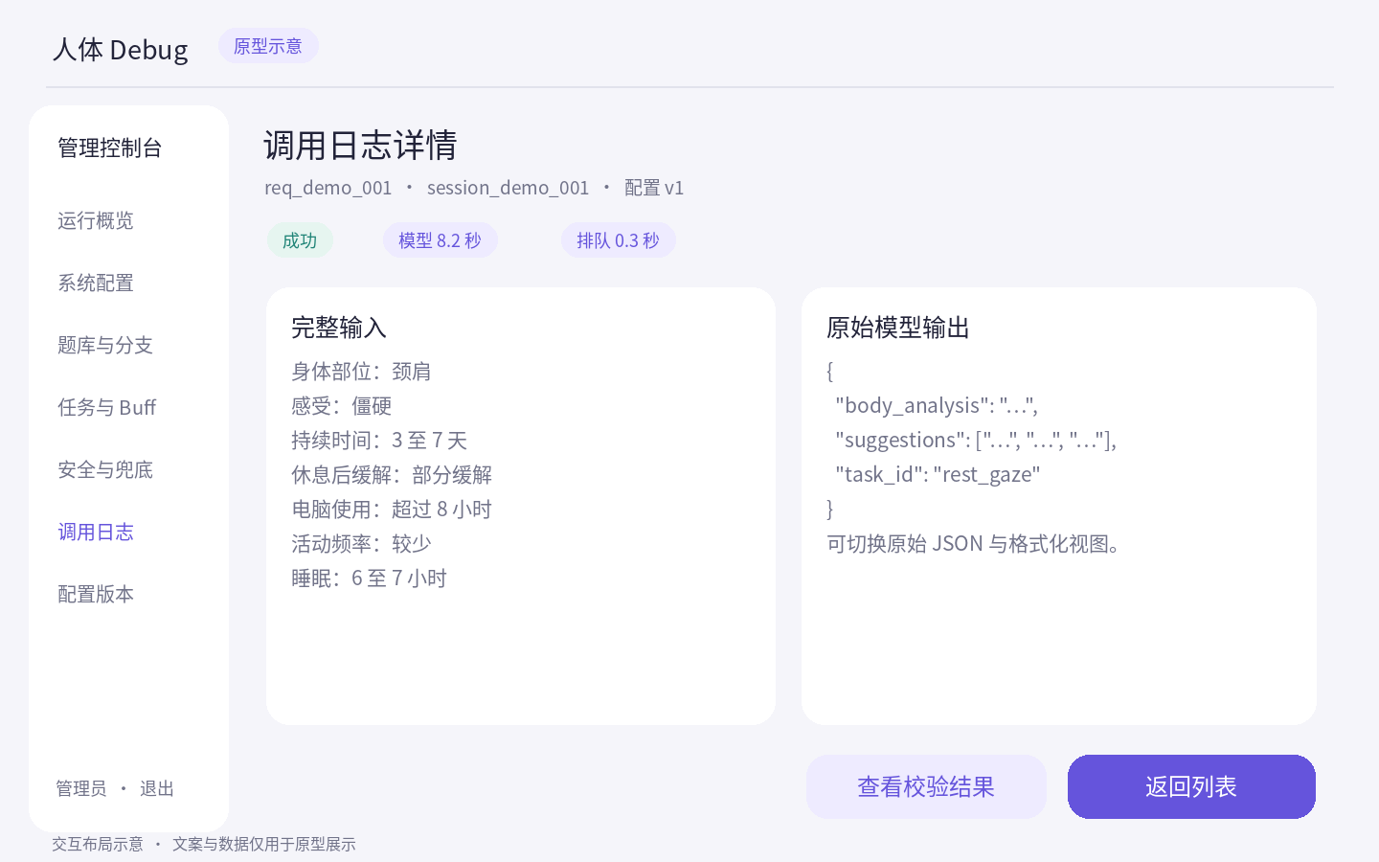

A10 发布与版本记录
发布前确认本次改动，并记录操作人和时间。新体验使用新版本，回退也生成可追查的发布记录。
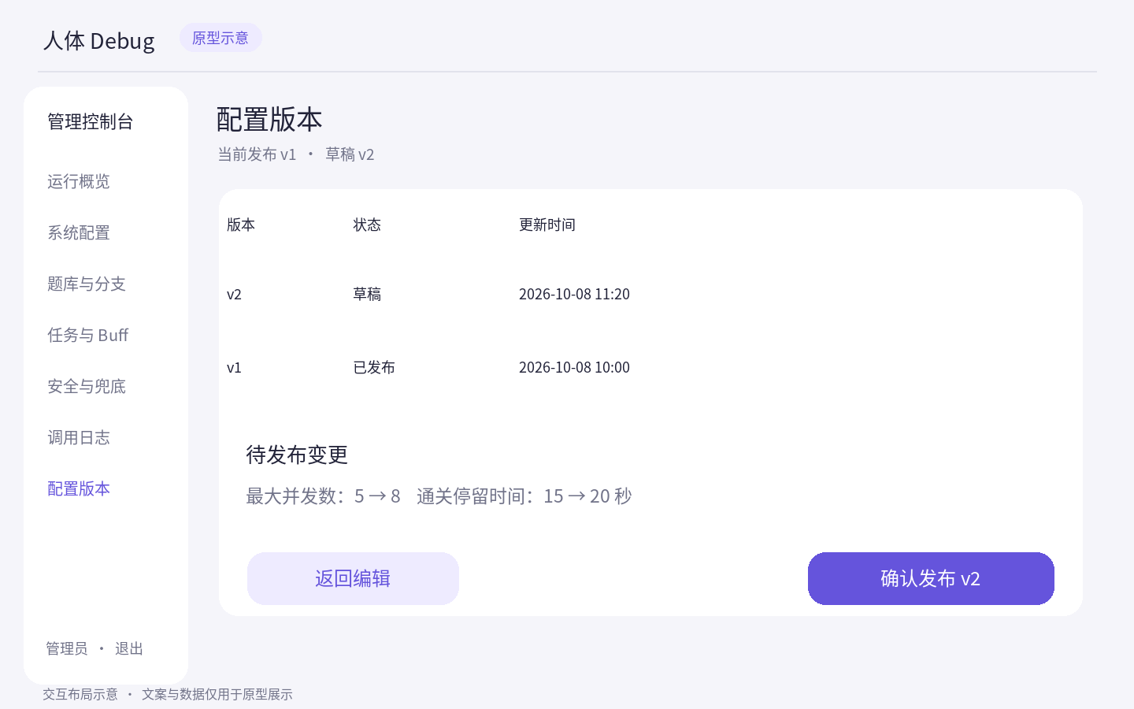

C01 选择与操作组件
按钮区分默认、按下、禁用和加载状态，选项有清楚的选中反馈。按下缩放建议为 0.98，过渡为 120 至 180 毫秒；加载中阻止重复操作。
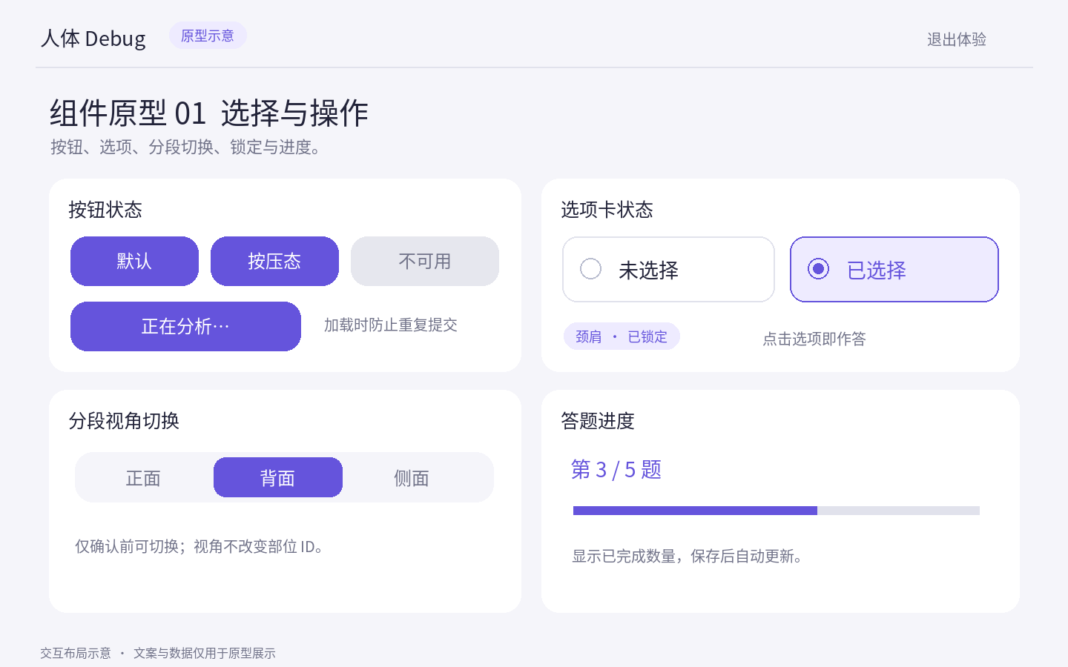

C02 配置表单组件
滑条显示单位、范围和步长，数值可选预设或自定义。开关表示启用或关闭，错误用文字解释，密钥不显示原文。
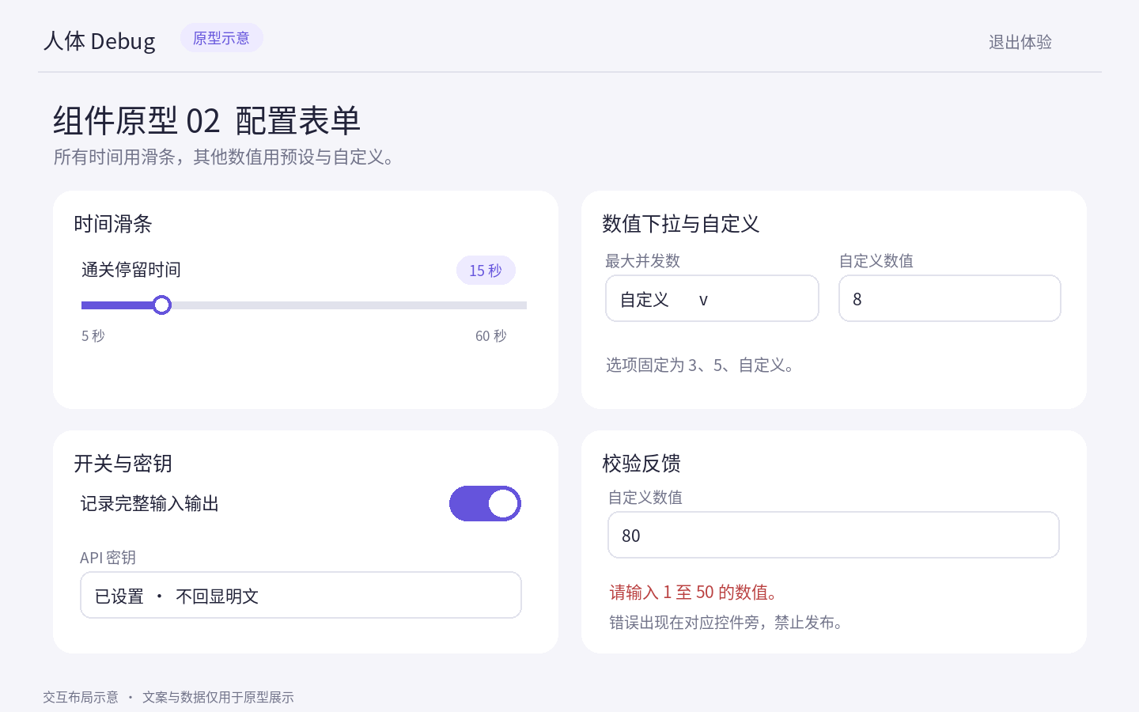

C03 报告与计时组件
报告来源始终可见，AI 等待不显示虚构百分比。任务和通关页分别按规定的结束时间计时。
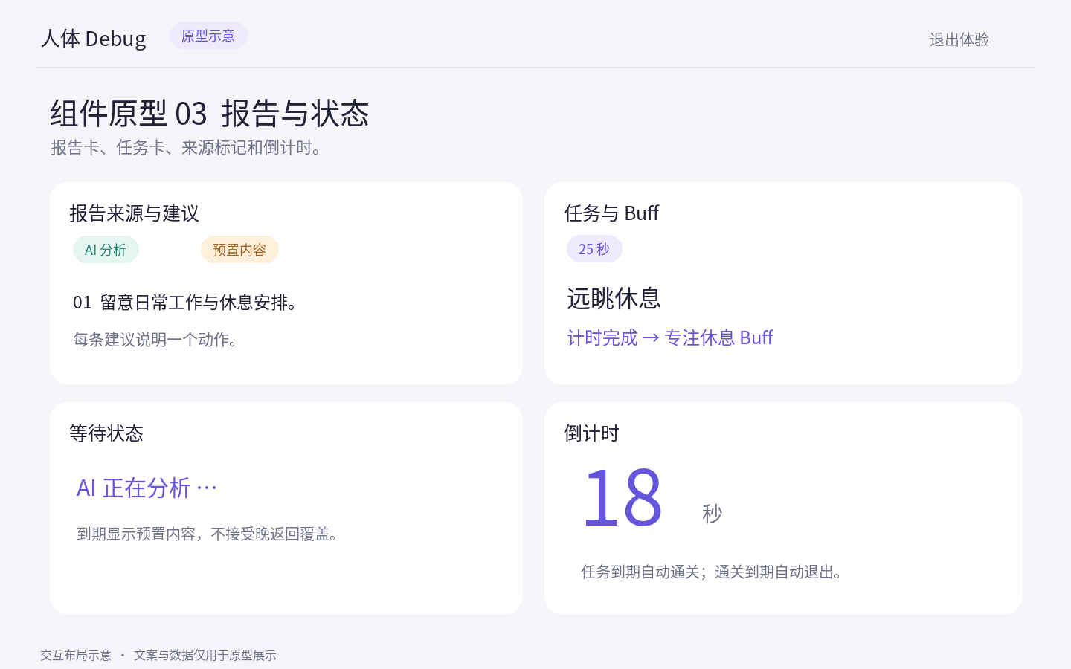

C04 弹窗与异常提示组件
退出前允许确认或取消，闲置提示显示剩余时间，发布前显示改动。断网不延长总等待时间，弹窗保留关闭或取消入口。
